**附件1**

**资产系统录入操作说明**

1.系统登录

输入网址http://219.245.18.14:9797/zcgl，用户名为各单位资产管理员工号，密码为身份证后六位，登录后可自行修改密码。登录后建议在下载专区下载火狐浏览器及相应的打印插件。

2.新建卡片

验收入账—资产卡片新建—左侧搜索栏里输入待录入资产的名称，查询出对应的分类号，点击进入录入页面，标星号的为必须录入的信息，保存后完成。

如果需要批量录入N台，先录入一台，保存后点击批量按钮，数量输入N-1，保存后完成批量录入。如新增资产为软件，请选择分类号17010601

3.生成验收单

录入完成后，点击关联业务—生成验收单—保存—提交审核；批量设备生成验收单请回到卡片页面，选择所有卡片—关联业务—生成验收单—保存—提交审核

4.打印固定资产报销单

提交审核后，点击打印，选择打印模板“西北大学固定资产报销单打印”。

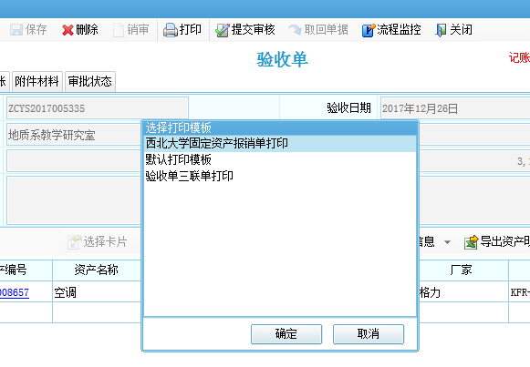

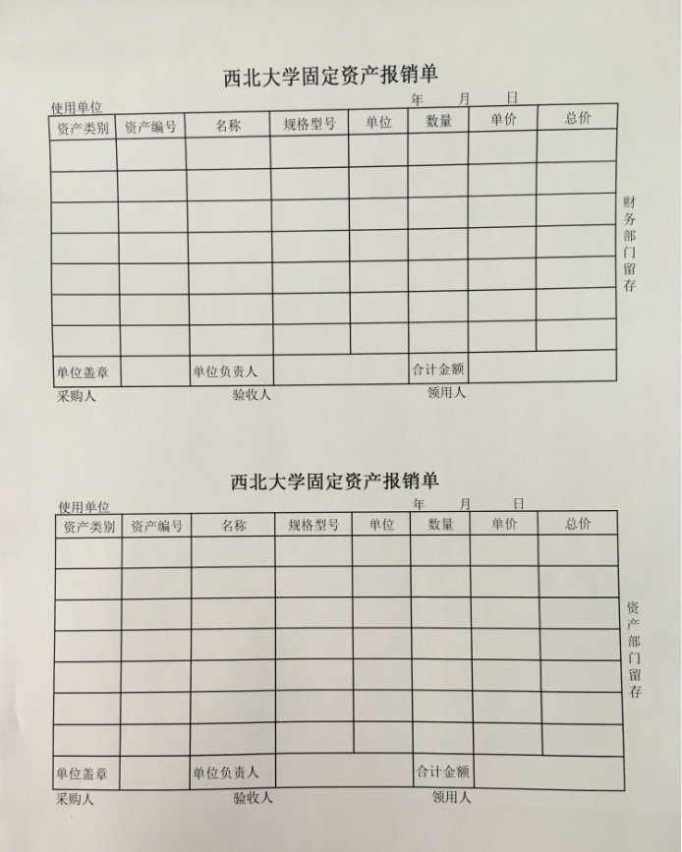

**5.其他**

如果发现录入错误，在生成验收单前可直接修改；如果验收单已生成未提交，可在验收单页面里修改卡片信息；如果已经提交，请联系资产归口管理部门修改。

各单位资产管理员可在系统中进行资产建账、资产相关信息修改、资产处置申请等操作。